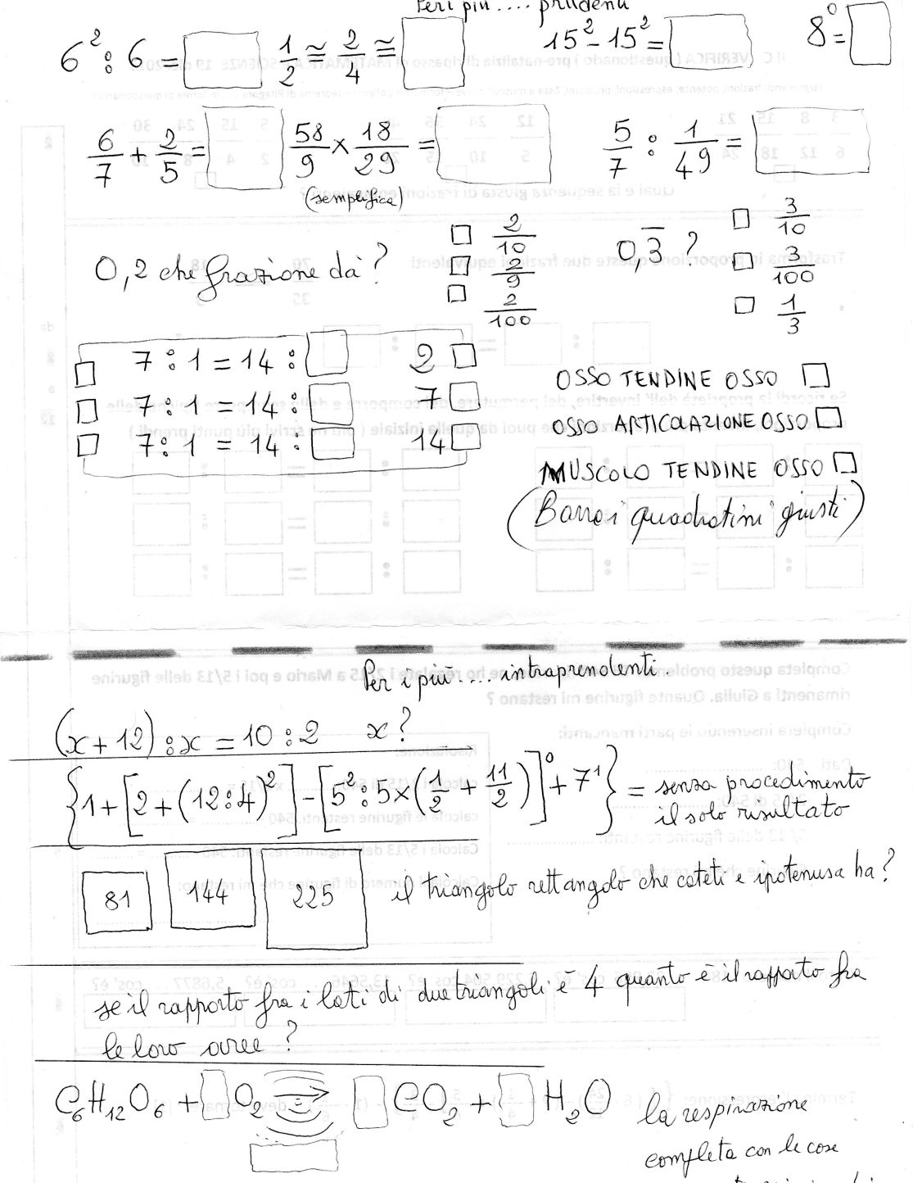

prudenti

mancanti nei riquadri